Enlace de Repocitorio: https://github.com/CrisSalas07/Fruti_app.git
Evidencia 1
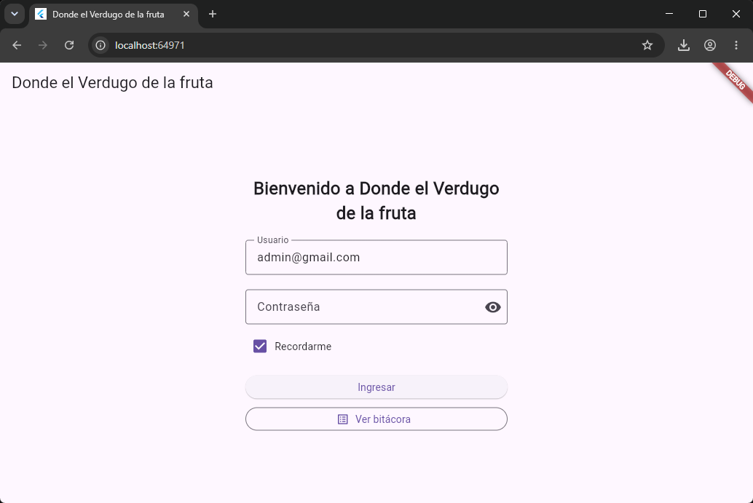

Evidencia 2:
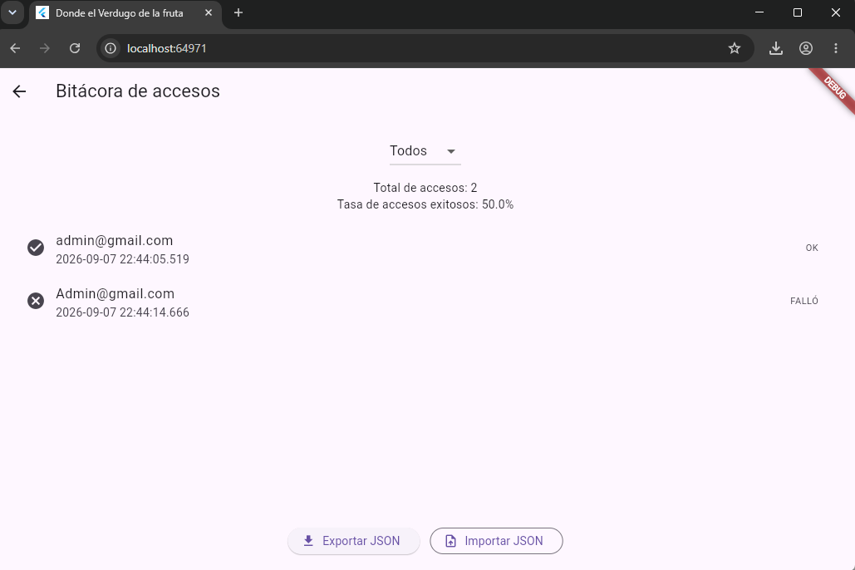

Evidencia 3:
